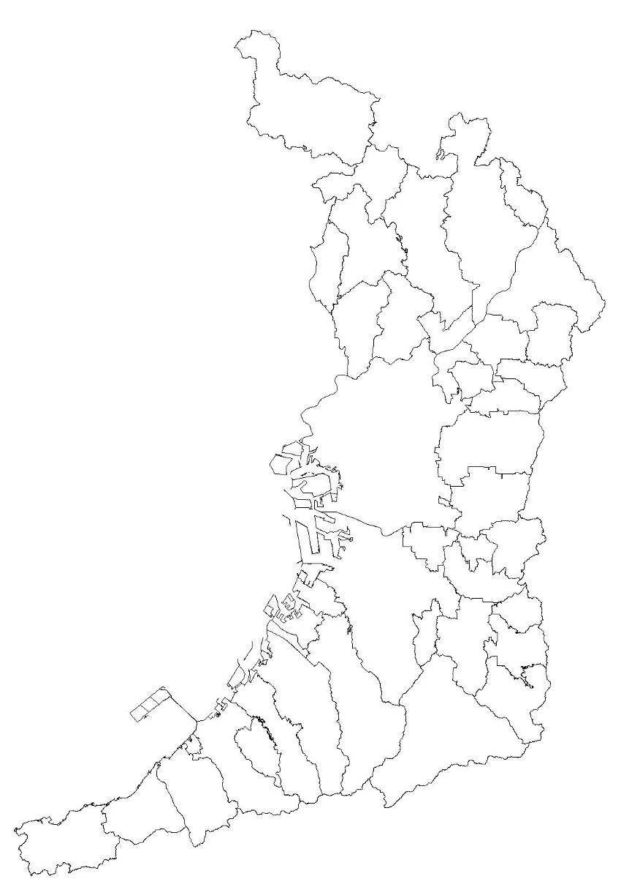

自然公園施設位置図（大阪府版）
府立北摂自然公園
明治の森箕面国定公園
政の茶屋園地・箕面ビジターセンター
交野山
くろんど園地
ほしだ園地
生駒山
むろいけ園地・緑の文化園
くさか園地
ぬかた園地
高安山
なるかわ園地
みずのみ園地
二上山
大和葛城山
金剛山
ちはや園地
金剛生駒紀泉国定公園
ほりご園地
(紀泉わいわい村)
府立阪南・岬自然公園
槇尾山
和泉葛城山
大阪府所管各事務所
（自然公園関係）ホームページ
南河内農と緑の総合事務所
北部農と緑の総合事務所
中部農と緑の総合事務所
泉州農と緑の総合事務所
※各園地・施設をクリックすると
施設案内がご覧になれます。

